海南省教育厅 | 文件
海南省禁毒委员会办公室 | 文件

琼教体〔2018〕4号

海南省教育厅 海南省禁毒委员会办公室
关于组织参与2017年全国青少年禁毒
知识竞赛总决赛网络投票工作的通知

各市、县、自治县教育（教科）局、禁毒委员会办公室，洋浦经济开发区社会发展局，各高等学校、省属中等职业学校，厅直属中学：
根据国家禁毒办《关于组织开展全国青少年禁毒知识竞赛活动的通知》（禁毒办传发〔2017〕307号）要求，2017年全国青少年禁毒知识竞赛总决赛将于1月13—14日在西安交通大学举行，省教育厅和省禁毒办选拔了优秀学生组成海南省代表团参加总决赛。本次活动采取网络点赞投票、选手现场答题相结合的形式，晋级赛中，网络点赞投票支持率最高的2支队伍获得复活机会，直接进入总决赛；总决赛中，点赞投票支持率最高的1支队伍获得复活机会进入下半场总决赛。
为做好网络投票的组织工作，确保我省代表队进入晋级赛和总决赛，经研究，决定组织发动全省各市县各单位干部职工、教育系统干部职工、广大学生及家长进行网络投票，现将投票要求通知如下：
一、投票点赞时间
1月13日晋级赛：18:00—22:00；
1月14日总决赛：15:00—21:00。
二、投票点赞规则
手机客户关注“中国禁毒”（微信号onncc626），底部菜单“禁毒参与”→“禁毒知识竞赛”进入投票界面为海南省代表队点赞投票（详见附件）。
三、几点要求
（一）高度重视，精心组织。
各市县禁毒部门和教育行政部门及各级各类学校主要领导务必高度重视，把本次全国青少年禁毒知识竞赛总决赛网络投票作为当前一项政治任务来完成，全力以赴组织各级机关干企事业单位的干部职工和广大教职员工、学生及家长收看并踊跃参与网络互动，在晋级赛和总决赛规定的点赞投票时间段里投票点赞，确保做到人人点赞一票。同时，通过学生“小手拉大手”的方式，动员全体家庭成员、亲戚朋友为海南省代表团投票点赞，努力扩大竞赛活动的覆盖面，以此带动全民特别是广大青少年提高禁毒意识和拒毒防毒能力，为全省禁毒三年大会战营造浓厚的社会氛围。
(二)夯实责任，严格抽查
各市县禁毒部门和教育行政部门及各级各类学校要指定专人负责，利用单位微信群积极发动本单位机关干部、教职员工、青少年学生和家长开展网络点赞投票，并及时收集“投票成功”截图，做好投票点赞结果的统计并报备，要求点赞投票数不得少于本单位在职在编总人数。
省教育厅和省禁毒办将对各单位在有效时间段内的点赞投票情况进行随机抽查，对点赞投票组织不力的单位将进行通报。

附件：“中国禁毒”微信投票点赞方式

海南省教育厅 海南省禁毒委员会办公室
2018年1月10日
（此件依申请公开）

抄送：有关高校和科研机构附属中小学。
海南省教育厅办公室 2018年1月11日印发
附件

“中国禁毒”微信投票点赞方式

1.登陆微信→→发现→→扫一扫→→扫描“中国禁毒”二维码（见下图）→→添加关注。
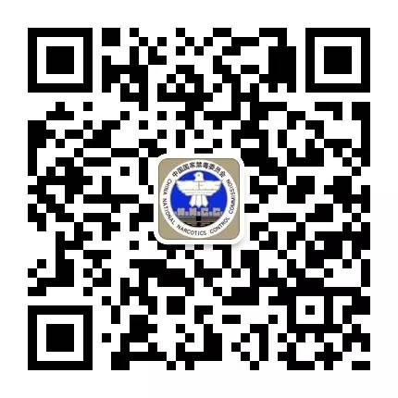

2.进入“中国禁毒”公众号（微信号onncc626），在公众号底部菜单“禁毒参与”→“禁毒知识竞赛”进入投票界面；

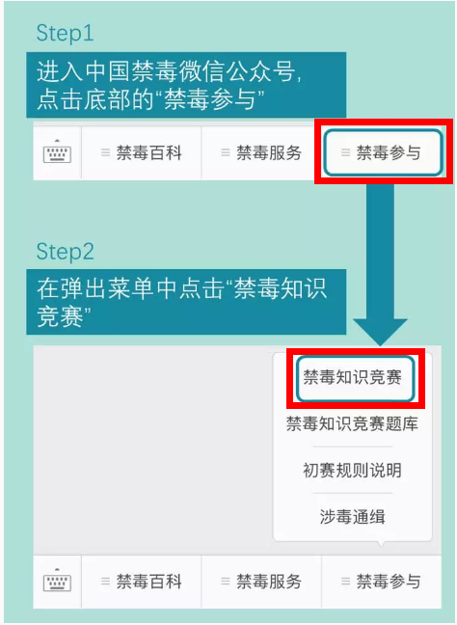

3.进入“团队集赞”类，为“海南代表团”点赞，“团队集赞”类别只可为1个选项投1票。

